МИНИСТЕРСТВО ОБРАЗОВАНИЯ И НАУКИ РОССИЙСКОЙ ФЕДЕРАЦИИ

федеральное государственное бюджетное образовательное учреждение

высшего образования «Казанский национальный исследовательский

технический университет им. А. Н. Туполева-КАИ»

(КНИТУ-КАИ)

Институт компьютерных технологий и защиты информации

(наименование института (факультета), филиала)

Кафедра Прикладной математики и информатики

(наименование кафедры)

(01.03.02) Прикладная математика и информатика

(шифр и наименование направления подготовки (специальности))

ОТЧЕТ

по лабораторным работам

по дисциплине «Программирование на TransactSQL»

Выполнил: студент группы 4318

Трифонов С.А.

Казань, 2024

**Лабораторная работа №1  
Краткая теория**

Возможность работы с Расширяемым Языком Разметки (XML) является общим требованием многих современных приложений. Часто разработчик приложений должен преобразовать данные между форматом XML и реляционным форматом, хранить XML и манипулировать XML-данными непосредственно в реляционной БД. Из этого модуля Вы узнаете, как преобразовать данные базы в формат XML, используя фразу FOR XML. Вы также узнаете, как преобразовать XML-документы для хранения в реляционных таблицах, используя функцию OPENXML. Наконец, Вы узнаете, как использовать тип данных xml, чтобы хранить XML-документы в базе данных в родном формате и как выполнить запросы к xml данным и их модификацию.

Фраза FOR XML является центральной для поиска данных XML в SQL Server 2005. Эта фраза является инструкцией для SQL Server, чтобы возвратить данные в формате XML, а не в виде набора строк. Разработчики приложений могут построить решения, которые выполняют извлечение бизнес XML документы, таких как заказы, счета, или каталоги непосредственно из базы данных. В этом уроке описывается, как использовать фразу FOR XML и ее различные опции, чтобы сформировать данные в формате XML.

Вы можете использовать фразу FOR XML в операторе SELECT языка Transact-SQL, чтобы получить данные в формате XML вместо строк и столбцов. Вы можете управляеть форматом XML, определяя один из четырех режимов: RAW, AUTO, EXPLICIT или PATH. Кроме того, Вы можете определить различные опции для управления выводом.

Фраза FOR XML прилагается к оператору SELECT, в соответствии со следующим синтаксисом:

FOR XML

{

{ RAW [ ( 'ElementName' ) ] | AUTO }

[

<CommonDirectives>

[ , { XMLDATA | XMLSCHEMA [ ( 'TargetNameSpaceURI' ) ] } ]

[ , ELEMENTS [ XSINIL | ABSENT ]

]

| EXPLICIT

[

<CommonDirectives>

[ , XMLDATA ]

]

| PATH [ ( 'ElementName' ) ]

[

<CommonDirectives>

[ , ELEMENTS [ XSINIL | ABSENT ] ]

]

}

<CommonDirectives> ::=

[ , BINARY BASE64 ]

[ , TYPE ]

[ , ROOT [ ( 'RootName' ) ] ]

**Задание**

1. Изучить материалы урока 1 из файла "Теоретические материалы - Работа с XML".
2. Ответить на контрольные вопросы 1-6.
3. Выполнить все примеры, приведенные в уроке 1 файла "Теоретические материалы - Работа с XML".
4. Создать базу данных с 3-5 таблицами по индивидуальному заданию. Можно использовать БД, созданную для курсовой работы по дисциплине "Базы данных".
5. Для каждого режима (RAW, AUTO, PATH, EXPLICIT) создать по одному-два запроса, переводящему реляционные данные в формат XML. При этом должны быть запросы, формирующие вложенные XML-документы, содержащие данные 2-3 таблиц.

**Ход работы**

Первым делом я скачал базу данных AdventureWorks2019 с официального сайта Microsoft.

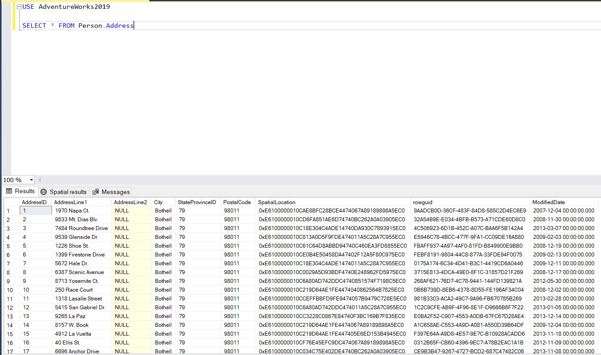

Далее приступаю к выполнению примеров, приведенных в уроке 1 файла "Теоретические материалы - Работа с XML"

**Запросы в режиме RAW**

В 1 примере показывается, как Вы можете получить XML-фрагмент, содержащий данные заказа при использовании фразы FOR XML в режиме RAW.

SELECT Cust.CustomerID CustID, SalesOrderID

FROM Sales.Customer Cust JOIN Sales.SalesOrderHeader [Order]

ON Cust.CustomerID = [Order].CustomerID

ORDER BY Cust.CustomerID

FOR XML RAW

Этот запрос выводит XML-фрагмент в формате, который содержит сгенерированные элементы, показанные в

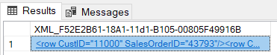

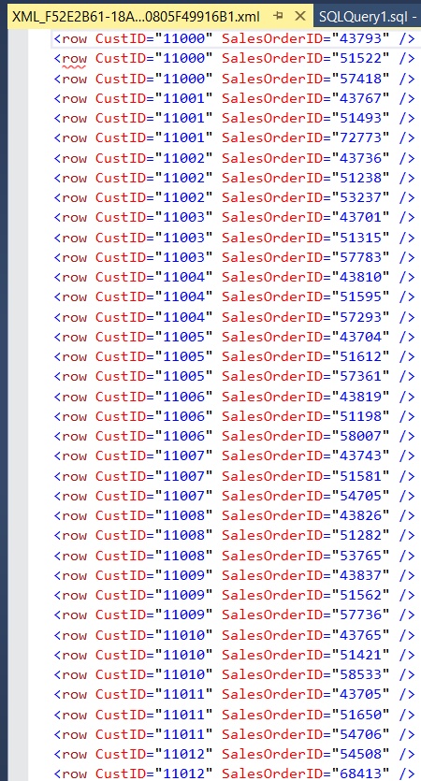

В следующем примере показывается, как можно получить те же данные в виде элементов вместо атрибутов, определяя опцию ELEMENTS.

SELECT Cust.CustomerID CustID, SalesOrderID

FROM Sales.Customer Cust JOIN Sales.SalesOrderHeader [Order]

ON Cust.CustomerID = [Order].CustomerID

ORDER BY Cust.CustomerID

FOR XML RAW, ELEMENTS

Данный запрос выводит XML-фрагмент в формате:

<row>

<CustID>11000</CustID>

<SalesOrderID>43793</SalesOrderID>

</row>

<row>

<CustID>11000</CustID>

<SalesOrderID>51522</SalesOrderID>

</row>

<row>

<CustID>11000</CustID>

<SalesOrderID>57418</SalesOrderID>

</row>

<row>

<CustID>11001</CustID>

<SalesOrderID>43767</SalesOrderID>

</row>

<row>

<CustID>11001</CustID>

<SalesOrderID>51493</SalesOrderID>

</row>

…

В следующем примере показывается, как Вы можете получить те же самые данные, используя корневой элемент, определенный с помощью опции ROOT и изменяя имя элемента строки при помощи необязательного аргумента опции RAW.

SELECT Cust.CustomerID CustID, SalesOrderID

FROM Sales.Customer Cust JOIN Sales.SalesOrderHeader [Order]

ON Cust.CustomerID = [Order].CustomerID

ORDER BY Cust.CustomerID

FOR XML RAW('Order'), ROOT('Orders')

Этот запрос предоставляет правильно построенный XML документ в формате:

<Orders>

<Order CustID="11000" SalesOrderID="43793" />

<Order CustID="11000" SalesOrderID="51522" />

<Order CustID="11000" SalesOrderID="57418" />

<Order CustID="11001" SalesOrderID="43767" />

<Order CustID="11001" SalesOrderID="51493" />

<Order CustID="11001" SalesOrderID="72773" />

<Order CustID="11002" SalesOrderID="43736" />

<Order CustID="11002" SalesOrderID="51238" />

<Order CustID="11002" SalesOrderID="53237" />

<Order CustID="11003" SalesOrderID="43701" />

<Order CustID="11003" SalesOrderID="51315" />

<Order CustID="11003" SalesOrderID="57783" />

<Order CustID="11004" SalesOrderID="43810" />

<Order CustID="11004" SalesOrderID="51595" />

<Order CustID="11004" SalesOrderID="57293" />

<Order CustID="11005" SalesOrderID="43704" />

<Order CustID="11005" SalesOrderID="51612" />

<Order CustID="11005" SalesOrderID="57361" />

<Order CustID="11006" SalesOrderID="43819" />

<Order CustID="11006" SalesOrderID="51198" />

**Запросы в режиме AUTO**

Получение вложенных данных при использовании режима AUТО

SELECT Cust.CustomerID CustID, SalesOrderID

FROM Sales.Customer Cust JOIN Sales.SalesOrderHeader [Order]

ON Cust.CustomerID = [Order].CustomerID

ORDER BY Cust.CustomerID

FOR XML AUTO

Этот запрос производит фрагмент XML в формате

<Cust CustID="11000">

<Order SalesOrderID="43793" />

<Order SalesOrderID="51522" />

<Order SalesOrderID="57418" />

</Cust>

<Cust CustID="11001">

<Order SalesOrderID="43767" />

<Order SalesOrderID="51493" />

<Order SalesOrderID="72773" />

</Cust>

<Cust CustID="11002">

<Order SalesOrderID="43736" />

<Order SalesOrderID="51238" />

<Order SalesOrderID="53237" />

</Cust>

Получение данных в виде элементов

SELECT Cust.CustomerID CustID, SalesOrderID

FROM Sales.Customer Cust JOIN Sales.SalesOrderHeader [Order]

ON Cust.CustomerID = [Order].CustomerID

ORDER BY Cust.CustomerID

FOR XML AUTO, ELEMENTS

Этот запрос производит фрагмент XML в формате

<Cust>

<CustID>11000</CustID>

<Order>

<SalesOrderID>43793</SalesOrderID>

</Order>

<Order>

<SalesOrderID>51522</SalesOrderID>

</Order>

<Order>

<SalesOrderID>57418</SalesOrderID>

</Order>

</Cust>

Так же, как и в режиме RAW, Вы можете использовать опцию ROOT, как показано в следующем примере.

SELECT Cust.CustomerID CustID, SalesOrderID

FROM Sales.Customer Cust JOIN Sales.SalesOrderHeader [Order]

ON Cust.CustomerID = [Order].CustomerID

ORDER BY Cust.CustomerID

FOR XML AUTO, ELEMENTS, ROOT('Orders')

Этот запрос представляет документ XML в формате

<Orders>

<Cust>

<CustID>11000</CustID>

<Order>

<SalesOrderID>43793</SalesOrderID>

</Order>

<Order>

<SalesOrderID>51522</SalesOrderID>

</Order>

<Order>

<SalesOrderID>57418</SalesOrderID>

</Order>

</Cust>

<Cust>

...

</Orders>

**Запросы в режиме EXPLICIT**

Создадим запрос для построения универсальной таблицы

SELECT 1 AS Tag,

NULL AS Parent,

SalesOrderID AS [Invoice!1!InvoiceNo],

OrderDate AS [Invoice!1!Date!Element]

FROM Sales.SalesOrderHeader

FOR XML EXPLICIT

Этот пример создает XML, показанный ранее в этой теме, комбинируя атрибуты и элементы для столбцов SalesOrderID для OrderDate.

<Invoice InvoiceNo="43659">

<Date>2011-05-31T00:00:00</Date>

</Invoice>

<Invoice InvoiceNo="43660">

<Date>2011-05-31T00:00:00</Date>

</Invoice>

<Invoice InvoiceNo="43661">

<Date>2011-05-31T00:00:00</Date>

</Invoice>

<Invoice InvoiceNo="43662">

<Date>2011-05-31T00:00:00</Date>

</Invoice>

**Запросы в режиме PATH**

Получение данных при использовании режима PATH

SELECT Person.BusinessEntityID "@EmpID",

FirstName "EmpName/First",

LastName "EmpName/Last"

FROM Person.Person INNER JOIN

HumanResources.Employee ON Person.Person.BusinessEntityID = HumanResources.Employee.BusinessEntityID

FOR XML PATH

Результат запроса:

<row EmpID="168">

<EmpName>

<First>Garrett</First>

<Last>Young</Last>

</EmpName>

</row>

<row EmpID="50">

<EmpName>

<First>Sidney</First>

<Last>Higa</Last>

</EmpName>

</row>

Изменение имени элемента row

SELECT Person.BusinessEntityID "@EmpID",

FirstName "EmpName/First",

LastName "EmpName/Last"

FROM Person.Person INNER JOIN

HumanResources.Employee ON Person.Person.BusinessEntityID = HumanResources.Employee.BusinessEntityID

FOR XML PATH('Employee')

Результат запроса:

<Employee EmpID="168">

<EmpName>

<First>Garrett</First>

<Last>Young</Last>

</EmpName>

</Employee>

<Employee EmpID="50">

<EmpName>

<First>Sidney</First>

<Last>Higa</Last>

</EmpName>

</Employee>

Использование режима AUTO для получения вложенных XML

SELECT Cust.CustomerID CustID, SalesOrderID

FROM Sales.Customer Cust JOIN Sales.SalesOrderHeader [Order]

ON Cust.CustomerID = [Order].CustomerID

ORDER BY Cust.CustomerID

FOR XML AUTO, ELEMENTS

Результат запроса:

<Cust>

<CustID>11000</CustID>

<Order>

<SalesOrderID>43793</SalesOrderID>

</Order>

<Order>

<SalesOrderID>51522</SalesOrderID>

</Order>

<Order>

<SalesOrderID>57418</SalesOrderID>

</Order>

</Cust>

Использование TYPE для получения типа данных xml в подзапросе.

Следующий пример показывает, как использовать директиву TYPE, чтобы вкладывать запросы FOR XML.

SELECT Name CategoryName,

(SELECT Name SubCategoryName

FROM Production.ProductSubCategory SubCategory

WHERE SubCategory.ProductCategoryID=Category.ProductCategoryID

FOR XML AUTO, TYPE, ELEMENTS)

FROM Production.ProductCategory Category

FOR XML AUTO

Результат запроса:

<Category CategoryName="Accessories">

<SubCategory>

<SubCategoryName>Bike Racks</SubCategoryName>

</SubCategory>

<SubCategory>

<SubCategoryName>Bike Stands</SubCategoryName>

</SubCategory>

<SubCategory>

<SubCategoryName>Bottles and Cages</SubCategoryName>

</SubCategory>

<SubCategory>

<SubCategoryName>Cleaners</SubCategoryName>

</SubCategory>

<SubCategory>

<SubCategoryName>Fenders</SubCategoryName>

</SubCategory>

<SubCategory>

<SubCategoryName>Helmets</SubCategoryName>

</SubCategory>

<SubCategory>

<SubCategoryName>Hydration Packs</SubCategoryName>

</SubCategory>

<SubCategory>

<SubCategoryName>Lights</SubCategoryName>

</SubCategory>

<SubCategory>

<SubCategoryName>Locks</SubCategoryName>

</SubCategory>

<SubCategory>

<SubCategoryName>Panniers</SubCategoryName>

</SubCategory>

<SubCategory>

<SubCategoryName>Pumps</SubCategoryName>

</SubCategory>

<SubCategory>

<SubCategoryName>Tires and Tubes</SubCategoryName>

</SubCategory>

</Category>

Вложение таблиц при использовании режима EXPLICIT

SELECT 1 AS Tag,

NULL AS Parent,

SalesOrderID AS [Invoice!1!InvoiceNo],

OrderDate AS [Invoice!1!Date!Element],

NULL AS [LineItem!2!ProductID],

NULL AS [LineItem!2]

FROM Sales.SalesOrderHeader

UNION ALL

SELECT 2 AS Tag,

1 AS Parent,

OrderDetail.SalesOrderID,

NULL,

OrderDetail.ProductID,

Product.Name

FROM Sales.SalesOrderDetail OrderDetail JOIN

Sales.SalesOrderHeader OrderHeader

ON OrderDetail.SalesOrderID= OrderHeader.SalesOrderID

JOIN Production.Product Product

ON OrderDetail.ProductID = Product.ProductID

ORDER BY [Invoice!1!InvoiceNo], [LineItem!2!ProductID]

FOR XML EXPLICIT

Результат запроса:

<Invoice InvoiceNo="43659">

<Date>2011-05-31T00:00:00</Date>

<LineItem ProductID="709">Mountain Bike Socks, M</LineItem>

<LineItem ProductID="711">Sport-100 Helmet, Blue</LineItem>

<LineItem ProductID="712">AWC Logo Cap</LineItem>

<LineItem ProductID="714">Long-Sleeve Logo Jersey, M</LineItem>

<LineItem ProductID="716">Long-Sleeve Logo Jersey, XL</LineItem>

<LineItem ProductID="771">Mountain-100 Silver, 38</LineItem>

<LineItem ProductID="772">Mountain-100 Silver, 42</LineItem>

<LineItem ProductID="773">Mountain-100 Silver, 44</LineItem>

<LineItem ProductID="774">Mountain-100 Silver, 48</LineItem>

<LineItem ProductID="776">Mountain-100 Black, 42</LineItem>

<LineItem ProductID="777">Mountain-100 Black, 44</LineItem>

<LineItem ProductID="778">Mountain-100 Black, 48</LineItem>

</Invoice>

Теперь перейдем к выполнению индивидуального задания. Я создал базу данных и таблицы к нему. Заполнил их данными:

CREATE TABLE AGENTS

(

AGENT_CODE CHAR(6) NOT NULL PRIMARY KEY,

AGENT_NAME VARCHAR(40),

WORKING_AREA VARCHAR(35),

COMMISSION DECIMAL(10,2),

PHONE_NO VARCHAR(15),

COUNTRY VARCHAR(25)

);

INSERT INTO AGENTS VALUES ('A007', 'Ramasundar', 'Bangalore', '0.15', '077-25814763', '');

INSERT INTO AGENTS VALUES ('A003', 'Alex ', 'London', '0.13', '075-12458969', '');

INSERT INTO AGENTS VALUES ('A008', 'Alford', 'New York', '0.12', '044-25874365', '');

INSERT INTO AGENTS VALUES ('A011', 'Ravi Kumar', 'Bangalore', '0.15', '077-45625874', '');

INSERT INTO AGENTS VALUES ('A010', 'Santakumar', 'Chennai', '0.14', '007-22388644', '');

INSERT INTO AGENTS VALUES ('A012', 'Lucida', 'San Jose', '0.12', '044-52981425', '');

INSERT INTO AGENTS VALUES ('A005', 'Anderson', 'Brisban', '0.13', '045-21447739', '');

INSERT INTO AGENTS VALUES ('A001', 'Subbarao', 'Bangalore', '0.14', '077-12346674', '');

INSERT INTO AGENTS VALUES ('A002', 'Mukesh', 'Mumbai', '0.11', '029-12358964', '');

INSERT INTO AGENTS VALUES ('A006', 'McDen', 'London', '0.15', '078-22255588', '');

INSERT INTO AGENTS VALUES ('A004', 'Ivan', 'Torento', '0.15', '008-22544166', '');

INSERT INTO AGENTS VALUES ('A009', 'Benjamin', 'Hampshair', '0.11', '008-22536178', '');

CREATE TABLE "CUSTOMER"

( "CUST_CODE" VARCHAR(6) NOT NULL PRIMARY KEY,

"CUST_NAME" VARCHAR(40) NOT NULL,

"CUST_CITY" CHAR(35),

"WORKING_AREA" VARCHAR(35) NOT NULL,

"CUST_COUNTRY" VARCHAR(20) NOT NULL,

"GRADE" DECIMAL,

"OPENING_AMT" DECIMAL(12,2) NOT NULL,

"RECEIVE_AMT" DECIMAL(12,2) NOT NULL,

"PAYMENT_AMT" DECIMAL(12,2) NOT NULL,

"OUTSTANDING_AMT" DECIMAL(12,2) NOT NULL,

"PHONE_NO" VARCHAR(17) NOT NULL,

"AGENT_CODE" CHAR(6) NOT NULL REFERENCES AGENTS

);

INSERT INTO CUSTOMER VALUES ('C00013', 'Holmes', 'London', 'London', 'UK', '2', '6000.00', '5000.00', '7000.00', '4000.00', 'BBBBBBB', 'A003');

INSERT INTO CUSTOMER VALUES ('C00001', 'Micheal', 'New York', 'New York', 'USA', '2', '3000.00', '5000.00', '2000.00', '6000.00', 'CCCCCCC', 'A008');

INSERT INTO CUSTOMER VALUES ('C00020', 'Albert', 'New York', 'New York', 'USA', '3', '5000.00', '7000.00', '6000.00', '6000.00', 'BBBBSBB', 'A008');

INSERT INTO CUSTOMER VALUES ('C00025', 'Ravindran', 'Bangalore', 'Bangalore', 'India', '2', '5000.00', '7000.00', '4000.00', '8000.00', 'AVAVAVA', 'A011');

INSERT INTO CUSTOMER VALUES ('C00024', 'Cook', 'London', 'London', 'UK', '2', '4000.00', '9000.00', '7000.00', '6000.00', 'FSDDSDF', 'A006');

INSERT INTO CUSTOMER VALUES ('C00015', 'Stuart', 'London', 'London', 'UK', '1', '6000.00', '8000.00', '3000.00', '11000.00', 'GFSGERS', 'A003');

INSERT INTO CUSTOMER VALUES ('C00002', 'Bolt', 'New York', 'New York', 'USA', '3', '5000.00', '7000.00', '9000.00', '3000.00', 'DDNRDRH', 'A008');

INSERT INTO CUSTOMER VALUES ('C00018', 'Fleming', 'Brisban', 'Brisban', 'Australia', '2', '7000.00', '7000.00', '9000.00', '5000.00', 'NHBGVFC', 'A005');

INSERT INTO CUSTOMER VALUES ('C00021', 'Jacks', 'Brisban', 'Brisban', 'Australia', '1', '7000.00', '7000.00', '7000.00', '7000.00', 'WERTGDF', 'A005');

INSERT INTO CUSTOMER VALUES ('C00019', 'Yearannaidu', 'Chennai', 'Chennai', 'India', '1', '8000.00', '7000.00', '7000.00', '8000.00', 'ZZZZBFV', 'A010');

INSERT INTO CUSTOMER VALUES ('C00005', 'Sasikant', 'Mumbai', 'Mumbai', 'India', '1', '7000.00', '11000.00', '7000.00', '11000.00', '147-25896312', 'A002');

INSERT INTO CUSTOMER VALUES ('C00007', 'Ramanathan', 'Chennai', 'Chennai', 'India', '1', '7000.00', '11000.00', '9000.00', '9000.00', 'GHRDWSD', 'A010');

INSERT INTO CUSTOMER VALUES ('C00022', 'Avinash', 'Mumbai', 'Mumbai', 'India', '2', '7000.00', '11000.00', '9000.00', '9000.00', '113-12345678','A002');

INSERT INTO CUSTOMER VALUES ('C00004', 'Winston', 'Brisban', 'Brisban', 'Australia', '1', '5000.00', '8000.00', '7000.00', '6000.00', 'AAAAAAA', 'A005');

INSERT INTO CUSTOMER VALUES ('C00023', 'Karl', 'London', 'London', 'UK', '0', '4000.00', '6000.00', '7000.00', '3000.00', 'AAAABAA', 'A006');

INSERT INTO CUSTOMER VALUES ('C00006', 'Shilton', 'Torento', 'Torento', 'Canada', '1', '10000.00', '7000.00', '6000.00', '11000.00', 'DDDDDDD', 'A004');

INSERT INTO CUSTOMER VALUES ('C00010', 'Charles', 'Hampshair', 'Hampshair', 'UK', '3', '6000.00', '4000.00', '5000.00', '5000.00', 'MMMMMMM', 'A009');

INSERT INTO CUSTOMER VALUES ('C00017', 'Srinivas', 'Bangalore', 'Bangalore', 'India', '2', '8000.00', '4000.00', '3000.00', '9000.00', 'AAAAAAB', 'A007');

INSERT INTO CUSTOMER VALUES ('C00012', 'Steven', 'San Jose', 'San Jose', 'USA', '1', '5000.00', '7000.00', '9000.00', '3000.00', 'KRFYGJK', 'A012');

INSERT INTO CUSTOMER VALUES ('C00008', 'Karolina', 'Torento', 'Torento', 'Canada', '1', '7000.00', '7000.00', '9000.00', '5000.00', 'HJKORED', 'A004');

INSERT INTO CUSTOMER VALUES ('C00003', 'Martin', 'Torento', 'Torento', 'Canada', '2', '8000.00', '7000.00', '7000.00', '8000.00', 'MJYURFD', 'A004');

INSERT INTO CUSTOMER VALUES ('C00009', 'Ramesh', 'Mumbai', 'Mumbai', 'India', '3', '8000.00', '7000.00', '3000.00', '12000.00', 'Phone No', 'A002');

INSERT INTO CUSTOMER VALUES ('C00014', 'Rangarappa', 'Bangalore', 'Bangalore', 'India', '2', '8000.00', '11000.00', '7000.00', '12000.00', 'AAAATGF', 'A001');

INSERT INTO CUSTOMER VALUES ('C00016', 'Venkatpati', 'Bangalore', 'Bangalore', 'India', '2', '8000.00', '11000.00', '7000.00', '12000.00', 'JRTVFDD', 'A007');

INSERT INTO CUSTOMER VALUES ('C00011', 'Sundariya', 'Chennai', 'Chennai', 'India', '3', '7000.00', '11000.00', '7000.00', '11000.00', 'PPHGRTS', 'A010');

CREATE TABLE "ORDERS"

(

"ORD_NUM" DECIMAL(6,0) NOT NULL PRIMARY KEY,

"ORD_AMOUNT" DECIMAL(12,2) NOT NULL,

"ADVANCE_AMOUNT" DECIMAL(12,2) NOT NULL,

"ORD_DATE" DATE NOT NULL,

"CUST_CODE" VARCHAR(6) NOT NULL REFERENCES CUSTOMER,

"AGENT_CODE" CHAR(6) NOT NULL REFERENCES AGENTS,

"ORD_DESCRIPTION" VARCHAR(60) NOT NULL

);

С помощью команды «for xml» перевел данные, полученные используя команду select, в xml формат. Были использованы разные опции для конвертации: RAW, AUTO, PATH, EXPLICIT. А приставка elements, выводила данные в более читабельном виде.

1)Опция Raw.

SELECT

AGENT_CODE AS "AgentCode",

AGENT_NAME AS "AgentName",

WORKING_AREA AS "WorkingArea",

COMMISSION AS "Commission",

PHONE_NO AS "PhoneNo",

COUNTRY AS "Country"

FROM AGENTS

FOR XML RAW ('Agent'), ROOT ('Agents')

<Agents>

<Agent AgentCode="A001 " AgentName="Subbarao" WorkingArea="Bangalore" Commission="0.14" PhoneNo="077-12346674" Country="" />

<Agent AgentCode="A002 " AgentName="Mukesh" WorkingArea="Mumbai" Commission="0.11" PhoneNo="029-12358964" Country="" />

<Agent AgentCode="A003 " AgentName="Alex " WorkingArea="London" Commission="0.13" PhoneNo="075-12458969" Country="" />

<Agent AgentCode="A004 " AgentName="Ivan" WorkingArea="Torento" Commission="0.15" PhoneNo="008-22544166" Country="" />

<Agent AgentCode="A005 " AgentName="Anderson" WorkingArea="Brisban" Commission="0.13" PhoneNo="045-21447739" Country="" />

<Agent AgentCode="A006 " AgentName="McDen" WorkingArea="London" Commission="0.15" PhoneNo="078-22255588" Country="" />

<Agent AgentCode="A007 " AgentName="Ramasundar" WorkingArea="Bangalore" Commission="0.15" PhoneNo="077-25814763" Country="" />

<Agent AgentCode="A008 " AgentName="Alford" WorkingArea="New York" Commission="0.12" PhoneNo="044-25874365" Country="" />

<Agent AgentCode="A009 " AgentName="Benjamin" WorkingArea="Hampshair" Commission="0.11" PhoneNo="008-22536178" Country="" />

<Agent AgentCode="A010 " AgentName="Santakumar" WorkingArea="Chennai" Commission="0.14" PhoneNo="007-22388644" Country="" />

<Agent AgentCode="A011 " AgentName="Ravi Kumar" WorkingArea="Bangalore" Commission="0.15" PhoneNo="077-45625874" Country="" />

<Agent AgentCode="A012 " AgentName="Lucida" WorkingArea="San Jose" Commission="0.12" PhoneNo="044-52981425" Country="" />

</Agents>

2) Опция Raw. С применением elements.  
 SELECT

AGENT_CODE AS "AgentCode",

AGENT_NAME AS "AgentName",

WORKING_AREA AS "WorkingArea",

COMMISSION AS "Commission",

PHONE_NO AS "PhoneNo",

COUNTRY AS "Country"

FROM AGENTS

FOR XML RAW, ELEMENTS

<row>

<AgentCode>A001 </AgentCode>

<AgentName>Subbarao</AgentName>

<WorkingArea>Bangalore</WorkingArea>

<Commission>0.14</Commission>

<PhoneNo>077-12346674</PhoneNo>

<Country></Country>

</row>

<row>

<AgentCode>A002 </AgentCode>

<AgentName>Mukesh</AgentName>

<WorkingArea>Mumbai</WorkingArea>

<Commission>0.11</Commission>

<PhoneNo>029-12358964</PhoneNo>

<Country></Country>

</row>

<row>

<AgentCode>A003 </AgentCode>

<AgentName>Alex </AgentName>

<WorkingArea>London</WorkingArea>

<Commission>0.13</Commission>

<PhoneNo>075-12458969</PhoneNo>

<Country></Country>

</row>

<row>

<AgentCode>A004 </AgentCode>

<AgentName>Ivan</AgentName>

<WorkingArea>Torento</WorkingArea>

<Commission>0.15</Commission>

<PhoneNo>008-22544166</PhoneNo>

<Country></Country>

</row>

<row>

<AgentCode>A005 </AgentCode>

<AgentName>Anderson</AgentName>

<WorkingArea>Brisban</WorkingArea>

<Commission>0.13</Commission>

<PhoneNo>045-21447739</PhoneNo>

<Country></Country>

</row>

<row>

<AgentCode>A006 </AgentCode>

<AgentName>McDen</AgentName>

<WorkingArea>London</WorkingArea>

<Commission>0.15</Commission>

<PhoneNo>078-22255588</PhoneNo>

<Country></Country>

</row>

<row>

<AgentCode>A007 </AgentCode>

<AgentName>Ramasundar</AgentName>

<WorkingArea>Bangalore</WorkingArea>

<Commission>0.15</Commission>

<PhoneNo>077-25814763</PhoneNo>

<Country></Country>

</row>

<row>

<AgentCode>A008 </AgentCode>

<AgentName>Alford</AgentName>

<WorkingArea>New York</WorkingArea>

<Commission>0.12</Commission>

<PhoneNo>044-25874365</PhoneNo>

<Country></Country>

</row>

<row>

<AgentCode>A009 </AgentCode>

<AgentName>Benjamin</AgentName>

<WorkingArea>Hampshair</WorkingArea>

<Commission>0.11</Commission>

<PhoneNo>008-22536178</PhoneNo>

<Country></Country>

</row>

<row>

<AgentCode>A010 </AgentCode>

<AgentName>Santakumar</AgentName>

<WorkingArea>Chennai</WorkingArea>

<Commission>0.14</Commission>

<PhoneNo>007-22388644</PhoneNo>

<Country></Country>

</row>

<row>

<AgentCode>A011 </AgentCode>

<AgentName>Ravi Kumar</AgentName>

<WorkingArea>Bangalore</WorkingArea>

<Commission>0.15</Commission>

<PhoneNo>077-45625874</PhoneNo>

<Country></Country>

</row>

<row>

<AgentCode>A012 </AgentCode>

<AgentName>Lucida</AgentName>

<WorkingArea>San Jose</WorkingArea>

<Commission>0.12</Commission>

<PhoneNo>044-52981425</PhoneNo>

<Country></Country>

</row>

3)Опция auto, elements.   
SELECT

AGENT_CODE,

AGENT_NAME,

WORKING_AREA,

COMMISSION,

PHONE_NO,

COUNTRY

FROM AGENTS

FOR XML AUTO,ELEMENTS

<AGENTS>

<AGENT_CODE>A001 </AGENT_CODE>

<AGENT_NAME>Subbarao</AGENT_NAME>

<WORKING_AREA>Bangalore</WORKING_AREA>

<COMMISSION>0.14</COMMISSION>

<PHONE_NO>077-12346674</PHONE_NO>

<COUNTRY></COUNTRY>

</AGENTS>

<AGENTS>

<AGENT_CODE>A002 </AGENT_CODE>

<AGENT_NAME>Mukesh</AGENT_NAME>

<WORKING_AREA>Mumbai</WORKING_AREA>

<COMMISSION>0.11</COMMISSION>

<PHONE_NO>029-12358964</PHONE_NO>

<COUNTRY></COUNTRY>

</AGENTS>

<AGENTS>

<AGENT_CODE>A003 </AGENT_CODE>

<AGENT_NAME>Alex </AGENT_NAME>

<WORKING_AREA>London</WORKING_AREA>

<COMMISSION>0.13</COMMISSION>

<PHONE_NO>075-12458969</PHONE_NO>

<COUNTRY></COUNTRY>

</AGENTS>

<AGENTS>

<AGENT_CODE>A004 </AGENT_CODE>

<AGENT_NAME>Ivan</AGENT_NAME>

<WORKING_AREA>Torento</WORKING_AREA>

<COMMISSION>0.15</COMMISSION>

<PHONE_NO>008-22544166</PHONE_NO>

<COUNTRY></COUNTRY>

</AGENTS>

<AGENTS>

<AGENT_CODE>A005 </AGENT_CODE>

<AGENT_NAME>Anderson</AGENT_NAME>

<WORKING_AREA>Brisban</WORKING_AREA>

<COMMISSION>0.13</COMMISSION>

<PHONE_NO>045-21447739</PHONE_NO>

<COUNTRY></COUNTRY>

</AGENTS>

<AGENTS>

<AGENT_CODE>A006 </AGENT_CODE>

<AGENT_NAME>McDen</AGENT_NAME>

<WORKING_AREA>London</WORKING_AREA>

<COMMISSION>0.15</COMMISSION>

<PHONE_NO>078-22255588</PHONE_NO>

<COUNTRY></COUNTRY>

</AGENTS>

<AGENTS>

<AGENT_CODE>A007 </AGENT_CODE>

<AGENT_NAME>Ramasundar</AGENT_NAME>

<WORKING_AREA>Bangalore</WORKING_AREA>

<COMMISSION>0.15</COMMISSION>

<PHONE_NO>077-25814763</PHONE_NO>

<COUNTRY></COUNTRY>

</AGENTS>

<AGENTS>

<AGENT_CODE>A008 </AGENT_CODE>

<AGENT_NAME>Alford</AGENT_NAME>

<WORKING_AREA>New York</WORKING_AREA>

<COMMISSION>0.12</COMMISSION>

<PHONE_NO>044-25874365</PHONE_NO>

<COUNTRY></COUNTRY>

</AGENTS>

<AGENTS>

<AGENT_CODE>A009 </AGENT_CODE>

<AGENT_NAME>Benjamin</AGENT_NAME>

<WORKING_AREA>Hampshair</WORKING_AREA>

<COMMISSION>0.11</COMMISSION>

<PHONE_NO>008-22536178</PHONE_NO>

<COUNTRY></COUNTRY>

</AGENTS>

<AGENTS>

<AGENT_CODE>A010 </AGENT_CODE>

<AGENT_NAME>Santakumar</AGENT_NAME>

<WORKING_AREA>Chennai</WORKING_AREA>

<COMMISSION>0.14</COMMISSION>

<PHONE_NO>007-22388644</PHONE_NO>

<COUNTRY></COUNTRY>

</AGENTS>

<AGENTS>

<AGENT_CODE>A011 </AGENT_CODE>

<AGENT_NAME>Ravi Kumar</AGENT_NAME>

<WORKING_AREA>Bangalore</WORKING_AREA>

<COMMISSION>0.15</COMMISSION>

<PHONE_NO>077-45625874</PHONE_NO>

<COUNTRY></COUNTRY>

</AGENTS>

<AGENTS>

<AGENT_CODE>A012 </AGENT_CODE>

<AGENT_NAME>Lucida</AGENT_NAME>

<WORKING_AREA>San Jose</WORKING_AREA>

<COMMISSION>0.12</COMMISSION>

<PHONE_NO>044-52981425</PHONE_NO>

<COUNTRY></COUNTRY>

</AGENTS>

4) Опция auto. Получена вложенная xml

SELECT

Cust.CustomerID AS "@CustID",

(

SELECT

SalesOrderID

FROM Sales.SalesOrderHeader [Order]

WHERE Cust.CustomerID = [Order].CustomerID

FOR XML AUTO, TYPE

) AS "SalesOrders"

FROM Sales.Customer Cust

JOIN Sales.SalesOrderHeader [Order] ON Cust.CustomerID = [Order].CustomerID

ORDER BY Cust.CustomerID

FOR XML AUTO, ROOT('Customers');

<Customers>

<Cust _x0040_CustID="11000">

<SalesOrders>

<Order SalesOrderID="43793" />

<Order SalesOrderID="51522" />

<Order SalesOrderID="57418" />

</SalesOrders>

</Cust>

<Cust _x0040_CustID="11000">

<SalesOrders>

<Order SalesOrderID="43793" />

<Order SalesOrderID="51522" />

<Order SalesOrderID="57418" />

</SalesOrders>

</Cust>

<Cust _x0040_CustID="11000">

<SalesOrders>

<Order SalesOrderID="43793" />

<Order SalesOrderID="51522" />

<Order SalesOrderID="57418" />

</SalesOrders>

</Cust>

<Cust _x0040_CustID="11001">

<SalesOrders>

<Order SalesOrderID="43767" />

<Order SalesOrderID="51493" />

<Order SalesOrderID="72773" />

</SalesOrders>

</Cust>

<Cust _x0040_CustID="11001">

<SalesOrders>

<Order SalesOrderID="43767" />

<Order SalesOrderID="51493" />

<Order SalesOrderID="72773" />

</SalesOrders>

</Cust>

5)Опция path.  
SELECT

AGENT_CODE AS "@AgentCode",

AGENT_NAME AS "Agent/AgentName",

WORKING_AREA AS "Agent/WorkingArea",

COMMISSION AS "Agent/Commission",

PHONE_NO AS "Agent/PhoneNo",

COUNTRY AS "Agent/Country"

FROM AGENTS

FOR XML PATH('Agent')

<Agent AgentCode="A001 ">

<Agent>

<AgentName>Subbarao</AgentName>

<WorkingArea>Bangalore</WorkingArea>

<Commission>0.14</Commission>

<PhoneNo>077-12346674</PhoneNo>

<Country></Country>

</Agent>

</Agent>

<Agent AgentCode="A002 ">

<Agent>

<AgentName>Mukesh</AgentName>

<WorkingArea>Mumbai</WorkingArea>

<Commission>0.11</Commission>

<PhoneNo>029-12358964</PhoneNo>

<Country></Country>

</Agent>

</Agent>

<Agent AgentCode="A003 ">

<Agent>

<AgentName>Alex </AgentName>

<WorkingArea>London</WorkingArea>

<Commission>0.13</Commission>

<PhoneNo>075-12458969</PhoneNo>

<Country></Country>

</Agent>

</Agent>

<Agent AgentCode="A004 ">

<Agent>

<AgentName>Ivan</AgentName>

<WorkingArea>Torento</WorkingArea>

<Commission>0.15</Commission>

<PhoneNo>008-22544166</PhoneNo>

<Country></Country>

</Agent>

</Agent>

<Agent AgentCode="A005 ">

<Agent>

<AgentName>Anderson</AgentName>

<WorkingArea>Brisban</WorkingArea>

<Commission>0.13</Commission>

<PhoneNo>045-21447739</PhoneNo>

<Country></Country>

</Agent>

</Agent>

<Agent AgentCode="A006 ">

<Agent>

<AgentName>McDen</AgentName>

<WorkingArea>London</WorkingArea>

<Commission>0.15</Commission>

<PhoneNo>078-22255588</PhoneNo>

<Country></Country>

</Agent>

</Agent>

<Agent AgentCode="A007 ">

<Agent>

<AgentName>Ramasundar</AgentName>

</Agent>  
6)Опция explicit

SELECT

1 AS Tag,

NULL AS Parent,

AGENT_CODE AS [Agent!1!AgentCode],

AGENT_NAME AS [Agent!1!AgentName!Element]

FROM AGENTS

FOR XML EXPLICIT  
<Agent AgentCode="A001 ">

<AgentName>Subbarao</AgentName>

</Agent>

<Agent AgentCode="A002 ">

<AgentName>Mukesh</AgentName>

</Agent>

<Agent AgentCode="A003 ">

<AgentName>Alex </AgentName>

</Agent>

<Agent AgentCode="A004 ">

<AgentName>Ivan</AgentName>

</Agent>

<Agent AgentCode="A005 ">

<AgentName>Anderson</AgentName>

</Agent>

<Agent AgentCode="A006 ">

<AgentName>McDen</AgentName>

</Agent>

<Agent AgentCode="A007 ">

<AgentName>Ramasundar</AgentName>

</Agent>

<Agent AgentCode="A008 ">

<AgentName>Alford</AgentName>

</Agent>

<Agent AgentCode="A009 ">

<AgentName>Benjamin</AgentName>

</Agent>

<Agent AgentCode="A010 ">

<AgentName>Santakumar</AgentName>

</Agent>

<Agent AgentCode="A011 ">

<AgentName>Ravi Kumar</AgentName>

</Agent>

<Agent AgentCode="A012 ">

<AgentName>Lucida</AgentName>

</Agent>

**Выводы**

В ходе выполнения лабораторной работы были получены практические навыки по конвертации данных из реляционной таблицы в xml формат, который активно используется для передачи данных, например, по сети. Для этого использована операция “for xml”, с различными опциями. Разные опции выводили данные по-разному или позволяли настроить их отображение вручную. В качестве базы данных была использована БД «Интернет магазин». Материалы по этой теме с примерами содержались в файле «Теоретические материалы - Работа с XML»

**Лабораторная работа №2**

**Задание**

1. Изучить материалы урока 2 из файла "Теоретические материалы - Работа с XML".
2. Ответить на контрольные вопросы 7-11.
3. Выполнить все примеры, приведенные в уроке 2 файла "Теоретические материалы - Работа с XML".
4. Добавить столбец XML в одну из таблиц собственной БД. Заполнить его данными.
5. Преобразовать данные добавленного столбца в реляционный формат.

**Ход работы**

Сперва добавляю столбец XML в таблицу AGENTS собственной БД:

USE LAB1

ALTER TABLE AGENTS ADD LMX xml

Затем заполняю столбец XML данными:

UPDATE AGENTS

SET LMX = (

SELECT

1 AS Tag,

NULL AS Parent,

AGENT_NAME AS [Agent!1!Name],

WORKING_AREA AS [Agent!1!WorkingArea],

COMMISSION AS [Agent!1!Commission],

PHONE_NO AS [Agent!1!PhoneNo],

COUNTRY AS [Agent!1!Country]

FROM AGENTS

FOR XML EXPLICIT, Root('Agents')

)

Получаю XML документ:

DECLARE @XML AS XML, @hDoc AS INT

SELECT @XML = LMX FROM AGENTS

Генерирую внутреннее представление дерева:

EXEC sp_xml_preparedocument @hDoc OUTPUT, @XML, ''

Формирую и обрабатываю строки:  
SELECT * FROM OPENXML(@hDoc, '/Agents/Agent', 1)

WITH

(

Name varchar(40),

WorkingArea varchar(35),

Commission decimal(10,2),

PhoneNo varchar(15),

Country varchar(25)

)

В конце удаляю внутренне дерево:

EXEC sp_xml_removedocument @hDoc

**Листинг**

USE LAB1

--Добавление столбца XML в таблицу AGENTS:

ALTER TABLE AGENTS ADD LMX xml

SELECT * FROM AGENTS

--Заполнение столбца XML данными

UPDATE AGENTS

SET LMX = (

SELECT

1 AS Tag,

NULL AS Parent,

AGENT_NAME AS [Agent!1!Name],

WORKING_AREA AS [Agent!1!WorkingArea],

COMMISSION AS [Agent!1!Commission],

PHONE_NO AS [Agent!1!PhoneNo],

COUNTRY AS [Agent!1!Country]

FROM AGENTS

FOR XML EXPLICIT, Root('Agents')

)

--Получение XML-документа

DECLARE @XML AS XML, @hDoc AS INT

SELECT @XML = LMX FROM AGENTS

--Генерация внутреннего представления дерева

EXEC sp_xml_preparedocument @hDoc OUTPUT, @XML, ''

--Формирование и обработка строк

SELECT * FROM OPENXML(@hDoc, '/Agents/Agent', 1)

WITH

(

Name varchar(40),

WorkingArea varchar(35),

Commission decimal(10,2),

PhoneNo varchar(15),

Country varchar(25)

)

**Лабораторная работа №3**

**«Использование типа данных xml»**

Краткая теория

* XQuery используется, чтобы формировать запросы к данным XML. Синтаксис XQuery включает и расширяет выражения XPath 2.0 и позволяет выполнить сложные запросы к данным XML. Тип данных xml в SQL Server поддерживает методы, с помощью которых данные в xml могут быть получены или обновлены посредством выражения XQuery.

Поддержка XQuery в SQL Server 2005 основана на рабочем проекте W3C языковой спецификации XQuery 1.0 (доступного на Вебсайте W3C), и поэтому могут быть незначительные несоответствия с выпущенной спецификацией.

* Метод query используется, чтобы извлечь XML-данные из типа данных xml. XML-документ, полученный методом query, определяется по выражению XQuery, который является параметром. Следующий пример показывает, как использовать метод query.

SELECT xmlCol.query('declare default element namespace

"http://schemas.adventure-works.com/InvoiceList"; <InvoiceNumbers>

{

for $i in /InvoiceList/Invoice

return <InvoiceNo>

{number($i/@InvoiceNo)}

</InvoiceNo> } </InvoiceNumbers>')

* Метод value используется, чтобы возвратить одно значение из документа XML. Чтобы использовать метод value, необходимо определить выражение XQuery, которое идентифицирует единственный узел в запрашиваемом XML-документе и тип данных Transact-SQL возвращаемого значения. Следующий пример показывает, как использовать метод value.

SELECT xmlCol.value('declare default element

"http://schemas.adventure-works.com/InvoiceList"; /InvoiceList/Invoice/@InvoiceNo)[1]', 'int')

* Метод exist используется для определения того, существует ли указанный узел в XML документе. Метод exist возвращает 1, если существует один или более экземпляров указанного узла в документе, и возвращает 0, если узел не существует. Следующий пример показывает, как использовать метод exist.

SELECT xmlCol.exist('declare default element namespace

"http://schemas.adventure-works.com/InvoiceList";

/InvoiceList/Invoice[@InvoiceNo=1000]')

* Метод modify используется, чтобы обновить данные XML в типе данных xml. Mетод modify использует три расширения для языковой спецификации XQuery: insert, replace, и delete. Эти расширения упоминаются как XML DML.
* Тип данных xml поддерживает метод nodes, который нужно использовать, чтобы сгенерировать реляционное представление данных XML. Метод nodes возвращает набор строк, в котором каждый узел, идентифицированный выражением XQuery, возвращается как контекстный узел, из которого могут извлечь данные последующие запросы.

Задание

1. Изучить материалы урока 3 из файла "Теоретические материалы - Работа с XML".
2. Ответить на контрольные вопросы 12-15.
3. Выполнить примеры, приведенные в уроке 3 файла “Теоретически материалы – Работа с XML”. Альтернативно для тех, кто работает с последними версиями MS SQL Server, можно выполнить примеры для каждого метода типа данных XML, приведенные на сайте <https://docs.microsoft.com/ru-ru/sql/t-sql/xml/xml-data-type-methods?view=sql-server-ver15>
4. Для столбца XML из таблицы собственной БД сформулировать и выполнить запросы с использованием методов query, value и exist.

Для этого столбца сформулировать и выполнить запросы с использованием методов modify и nodes.

Ход работы

1. Выполнение запроса с использованием query:

use lab1

DECLARE @XML AS XML

SELECT @XML = LMX FROM AGENTS

select @XML.query('/Agents/Agent')

РЕЗУЛЬТАТ

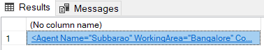

<Agent Name="Subbarao" WorkingArea="Bangalore" Commission="0.14" PhoneNo="077-12346674" Country="" />

<Agent Name="Mukesh" WorkingArea="Mumbai" Commission="0.11" PhoneNo="029-12358964" Country="" />

<Agent Name="Alex " WorkingArea="London" Commission="0.13" PhoneNo="075-12458969" Country="" />

<Agent Name="Ivan" WorkingArea="Torento" Commission="0.15" PhoneNo="008-22544166" Country="" />

<Agent Name="Anderson" WorkingArea="Brisban" Commission="0.13" PhoneNo="045-21447739" Country="" />

<Agent Name="McDen" WorkingArea="London" Commission="0.15" PhoneNo="078-22255588" Country="" />

<Agent Name="Ramasundar" WorkingArea="Bangalore" Commission="0.15" PhoneNo="077-25814763" Country="" />

<Agent Name="Alford" WorkingArea="New York" Commission="0.12" PhoneNo="044-25874365" Country="" />

<Agent Name="Benjamin" WorkingArea="Hampshair" Commission="0.11" PhoneNo="008-22536178" Country="" />

<Agent Name="Santakumar" WorkingArea="Chennai" Commission="0.14" PhoneNo="007-22388644" Country="" />

<Agent Name="Ravi Kumar" WorkingArea="Bangalore" Commission="0.15" PhoneNo="077-45625874" Country="" />

<Agent Name="Lucida" WorkingArea="San Jose" Commission="0.12" PhoneNo="044-52981425" Country="" />

1. Выполнение запроса с использованием value:

DECLARE @XML AS XML

SELECT @XML = LMX FROM AGENTS

DECLARE @Name AS VARCHAR(50)

SET @Name = @XML.value('(/Agents/Agent/@Name)[1]', 'varchar(50)')

SELECT @Name

РЕЗУЛЬТАТ



1. Выполнение запроса с использованием exist:

DECLARE @XML AS XML

SELECT @XML = LMX FROM AGENTS

DECLARE @Name AS VARCHAR(50)

SET @Name = @XML.exist('/Agents/Agent[@Name="Ivan"]')

SELECT @Name

РЕЗУЛЬТАТ



1. Выполнение запроса с использованием modify:

declare @myDoc XML

set @myDoc = '<Agents>

<Agent Name="Subbarao" WorkingArea="Bangalore" Commission="0.14" PhoneNo="077-12346674" Country="" />

<Agent Name="Mukesh" WorkingArea="Mumbai" Commission="0.11" PhoneNo="029-12358964" Country="" />

</Agents>'

set @myDoc.modify('insert <Agent Name="Petr" WorkingArea="Kazan" Commission="0.1" PhoneNo="555" Country="Russia"/> as first into (/Agents)[1]')

select @myDoc

РЕЗУЛЬТАТ



<Agents>

<Agent Name="Petr" WorkingArea="Kazan" Commission="0.1" PhoneNo="555" Country="Russia" />

<Agent Name="Subbarao" WorkingArea="Bangalore" Commission="0.14" PhoneNo="077-12346674" Country="" />

<Agent Name="Mukesh" WorkingArea="Mumbai" Commission="0.11" PhoneNo="029-12358964" Country="" />

</Agents>

1. Выполнение запроса с использованием nodes:

declare @XML AS XML

SELECT @XML = LMX FROM AGENTS

SELECT

Agent.value('@Name', 'VARCHAR(50)') AS AgentName,

Agent.value('@WorkingArea', 'VARCHAR(50)') AS WorkingArea,

Agent.value('@Commission', 'FLOAT') AS Commission,

Agent.value('@PhoneNo', 'VARCHAR(50)') AS PhoneNo

РЕЗУЛЬТАТ

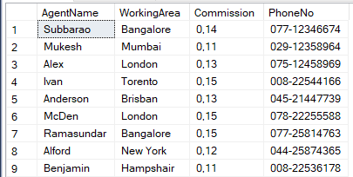

Листинг

use lab1

DECLARE @XML AS XML

SELECT @XML = LMX FROM AGENTS

------------- query

select @XML.query('/Agents/Agent')

------------- value

DECLARE @XML AS XML

SELECT @XML = LMX FROM AGENTS

DECLARE @Name AS VARCHAR(50)

SET @Name = @XML.value('(/Agents/Agent/@Name)[1]', 'varchar(50)')

SELECT @Name

---------------- exist

DECLARE @XML AS XML

SELECT @XML = LMX FROM AGENTS

DECLARE @Name AS VARCHAR(50)

SET @Name = @XML.exist('/Agents/Agent[@Name="Ivan"]')

SELECT @Name

------------------- modify

declare @myDoc XML

set @myDoc = '<Agents>

<Agent Name="Subbarao" WorkingArea="Bangalore" Commission="0.14" PhoneNo="077-12346674" Country="" />

<Agent Name="Mukesh" WorkingArea="Mumbai" Commission="0.11" PhoneNo="029-12358964" Country="" />

</Agents>'

set @myDoc.modify('insert <Agent Name="Petr" WorkingArea="Kazan" Commission="0.1" PhoneNo="555" Country="Russia"/> as first into (/Agents)[1]')

select @myDoc

-------------- nodes

declare @XML AS XML

SELECT @XML = LMX FROM AGENTS

SELECT

Agent.value('@Name', 'VARCHAR(50)') AS AgentName,

Agent.value('@WorkingArea', 'VARCHAR(50)') AS WorkingArea,

Agent.value('@Commission', 'FLOAT') AS Commission,

Agent.value('@PhoneNo', 'VARCHAR(50)') AS PhoneNo

FROM @XML.nodes('/Agents/Agent') Agents(Agent)

Заключение

Мною была выполнена лабораторная работа №3 для дисциплины “Программирование на Transact SQL”, в ходе реализации которой были рассмотрены основы работы с XQuery для формирования запросов к данным XML. Были усвоены и закреплены навыки работы с основными методами: query, value, exist, modify, nodes. В ходе выполнения лабораторных работ уровень знаний для взаимодействия с XML был повышен и будет эффективно использован для решения будущих задач.

**Лабораторная работа №4**

**«Создание и настройка индексов»**

Краткая теория

Индекс - коллекция страниц, связанных с таблицей (или представлением), предназначенная для повышения скорости поиска строк таблицы или для обеспечения уникальности. Например, без индекса необходимо было бы пролистать весь учебник страница за страницей, чтобы найти информацию о нужной теме. Microsoft® SQL Server ™ 2005 использует индексы, чтобы указать местоположение строки на странице данных вместо того, чтобы просматривать все страницы данных таблицы.

Индекс содержит ключи, построенные из одного или более столбцов в таблице. Эти ключи хранятся таким образом, что SQL Server 2005 ищет строки по этому ключу быстро и эффективно.

SQL Server получает доступ к данным одним из двух способов:

• сканирование таблицы (полный просмотр таблицы). Когда SQL Server выполняет просмотр таблицы, он:

1. Начинает просмотр с начала таблицы.
2. Сканирует страницу за страницей, чтобы просмотреть все строки таблицы.
3. Извлекает строки, которые отвечают критериям запроса.

• индексное сканирование. Когда SQL Server использует индекс, он:

1. Проходит структуру дерева индекса, чтобы найти строки, соответствующие запросу.
2. Извлекает строки, которые отвечают критериям запроса.

SQL Server сначала определяет, существует ли индекс. Затем оптимизатор запросов – компонент, ответственный за построение оптимального плана выполнения – планирует запрос, т.е. определяет, что будет эффективнее, просмотреть всю таблицу или использовать индекс для того, чтобы найти нужные данные.

Задание

1. Изучить материалы всех уроков файла "Теоретические материалы - Создание и настройка индексов".
2. Ответить на контрольные вопросы.
3. Выполнить примеры, приведенные в файле "Теоретические материалы - Создание и настройка индексов".
4. Определить, какие индексы уже созданы в собственной БД. При этом следует использовать разные способы получения информации об индексах.
5. Сформулировать 5-6 сложных запросов SELECT к собственной БД, содержащих соединения таблиц, сортировку, группировку данных.
6. Просмотреть предполагаемый план выполнения каждого запроса п.5. Как посмотреть план запроса, см. в полезных ссылках выше.
7. Каждый запрос п.5. выполнить и просмотреть фактический план выполнения. Отличаются ли ли фактические планы выполнения от предполагаемых?
8. Попытаться улучшить производительность запросов п.5. с помощью создания индексов.

Ход работы

Сначала определю какие индексы уже созданы в собственной БД

EXEC sp_helpindex [AGENTS]



EXEC sp_help customer

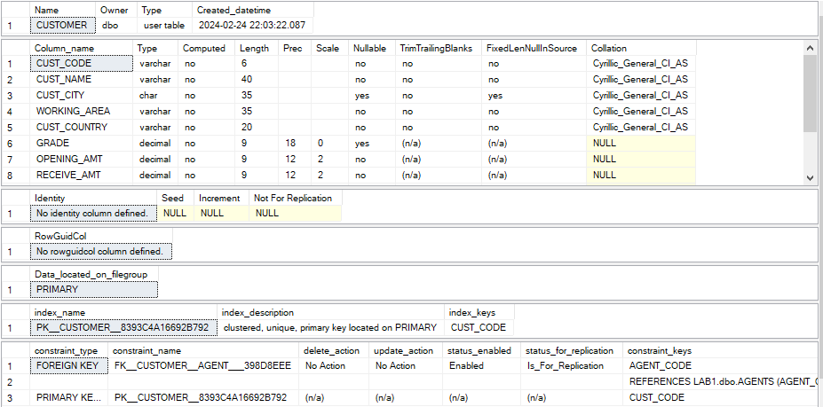

EXEC sp_helpindex ORDERS



Теперь сформулирую 5-6 сложных запросов SELECT к собственной БД.

1. Запрос для получения списка всех клиентов, которые разместили заказы на сумму более 5000, и агентов, которые обслуживали этих клиентов. Результат должен быть отсортирован по фамилии клиента в порядке возрастания:

SELECT C.CUST_NAME, A.AGENT_NAME, SUM(O.ORD_AMOUNT) AS TOTAL_ORD_AMOUNT

FROM CUSTOMER C

JOIN AGENTS A ON C.AGENT_CODE = A.AGENT_CODE

JOIN ORDERS O ON C.CUST_CODE = O.CUST_CODE

GROUP BY C.CUST_NAME, A.AGENT_NAME

HAVING SUM(O.ORD_AMOUNT) > 5000

ORDER BY C.CUST_NAME ASC;

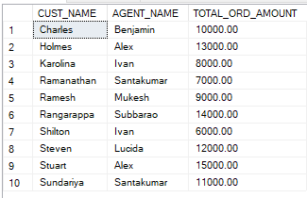

1. Запрос для получения списка всех агентов, которые обслуживают клиентов из одной страны, и суммы всех заказов, размещенных этими клиентами. Результат должен быть отсортирован по стране в порядке возрастания:

SELECT A.AGENT_NAME, C.CUST_COUNTRY, SUM(O.ORD_AMOUNT) AS TOTAL_ORD_AMOUNT

FROM AGENTS A

JOIN CUSTOMER C ON A.AGENT_CODE = C.AGENT_CODE

JOIN ORDERS O ON C.CUST_CODE = O.CUST_CODE

GROUP BY A.AGENT_NAME, C.CUST_COUNTRY

HAVING COUNT(DISTINCT C.CUST_COUNTRY) = 1

ORDER BY C.CUST_COUNTRY ASC;

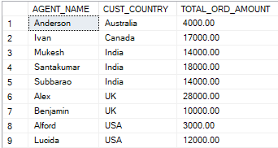

1. Запрос для получения списка всех агентов, которые обслуживают клиентов, разместивших заказы на сумму более 10000, и имеющих задолженность более 5000. Результат должен быть отсортирован по фамилии агента в порядке возрастания:

SELECT A.AGENT_NAME, C.CUST_NAME, SUM(O.ORD_AMOUNT) AS TOTAL_ORD_AMOUNT, C.OUTSTANDING_AMT

FROM AGENTS A

JOIN CUSTOMER C ON A.AGENT_CODE = C.AGENT_CODE

JOIN ORDERS O ON C.CUST_CODE = O.CUST_CODE

GROUP BY A.AGENT_NAME, C.CUST_NAME, C.OUTSTANDING_AMT

HAVING SUM(O.ORD_AMOUNT) > 10000 AND C.OUTSTANDING_AMT > 5000

ORDER BY A.AGENT_NAME ASC;

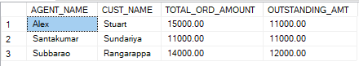

1. Запрос для получения списка всех агентов, которые имеют комиссию более 12%, отсортированных по комиссии в порядке убывания:

SELECT AGENT_CODE, AGENT_NAME, WORKING_AREA, COMMISSION, PHONE_NO, COUNTRY

FROM AGENTS

WHERE COMMISSION > 0.12

ORDER BY COMMISSION DESC;

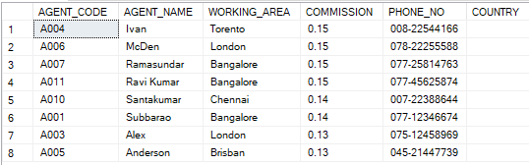

1. Запрос для получения суммы всех заказов, размещенных клиентами, которые работают с агентами, работающими в Лондоне:

SELECT SUM(ORD_AMOUNT) AS TOTAL_ORD_AMOUNT

FROM ORDERS

JOIN CUSTOMER ON ORDERS.CUST_CODE = CUSTOMER.CUST_CODE

JOIN AGENTS ON CUSTOMER.AGENT_CODE = AGENTS.AGENT_CODE

WHERE AGENTS.WORKING_AREA = 'London';



1. Запрос для получения списка всех заказов, размещенных клиентами, которые работают с агентом с кодом 'A003', отсортированных по номеру заказа в порядке возрастания:

SELECT ORD_NUM, ORD_AMOUNT, ADVANCE_AMOUNT, ORD_DATE, ORD_DESCRIPTION

FROM ORDERS

JOIN CUSTOMER ON ORDERS.CUST_CODE = CUSTOMER.CUST_CODE

WHERE CUSTOMER.AGENT_CODE = 'A003'

ORDER BY ORD_NUM ASC;



Рассмотрим предполагаемый план выполнения каждого запроса:

Запрос 1:

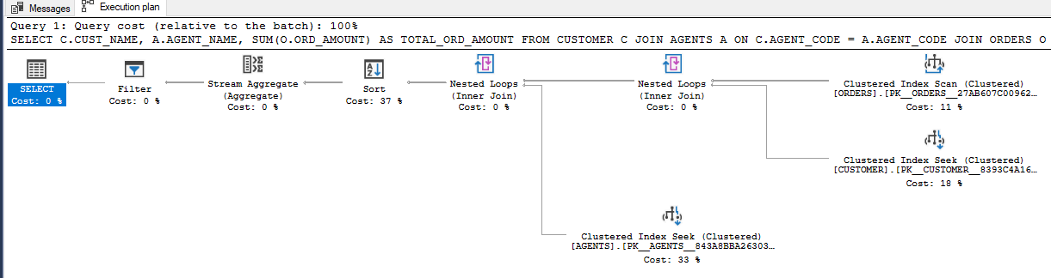

Запрос 2:

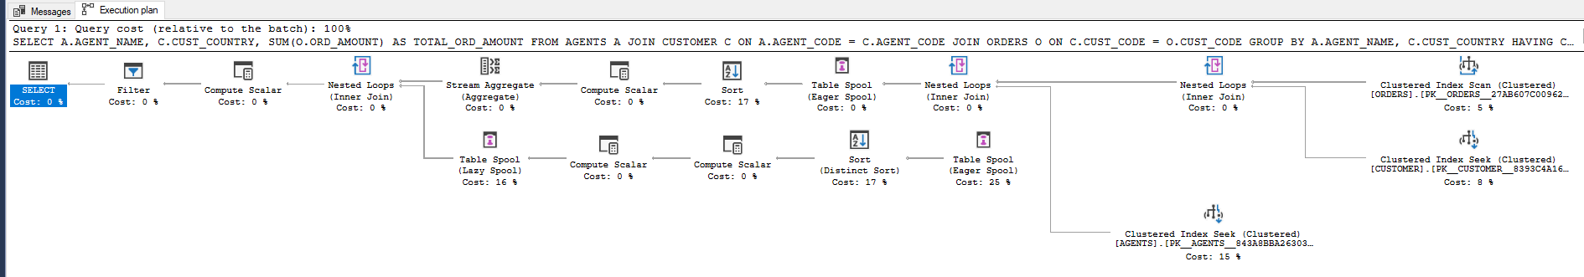

Запрос 3:

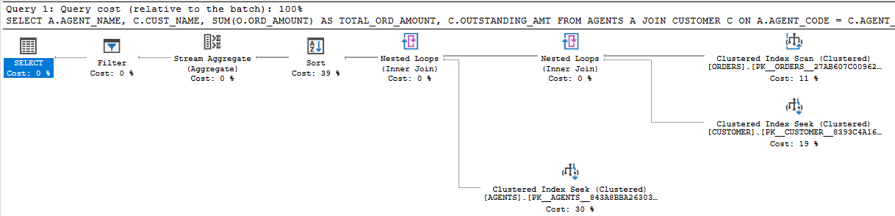

Запрос 4:

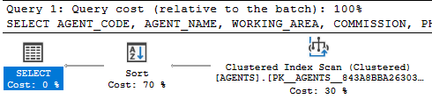  
Запрос 5:

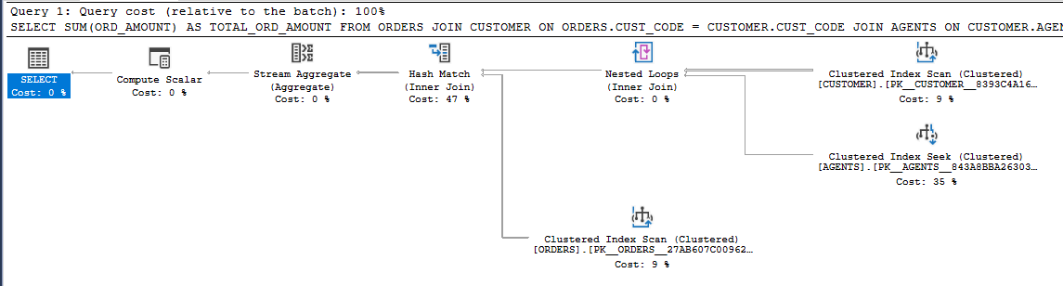

Запрос 6:

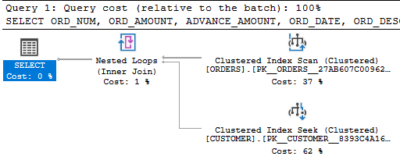

Фактический план выполнения каждого запроса:

Запрос 1:

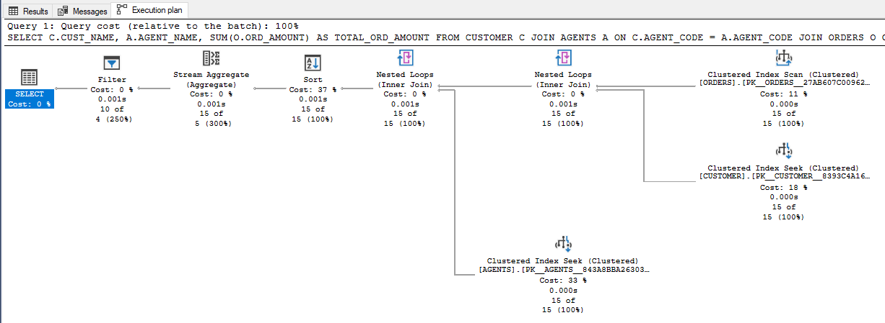

Запрос 2:

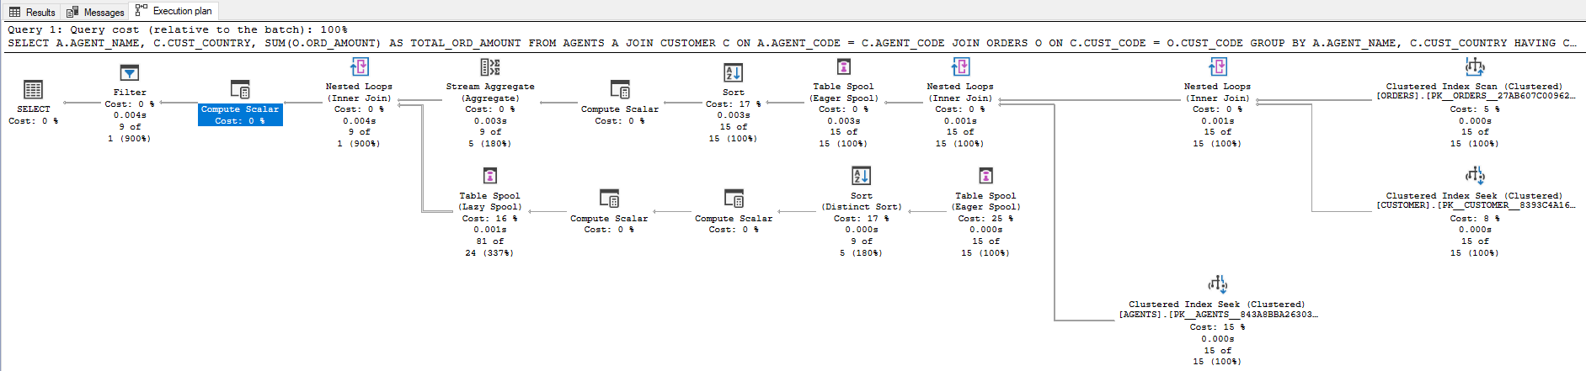

Запрос 3:

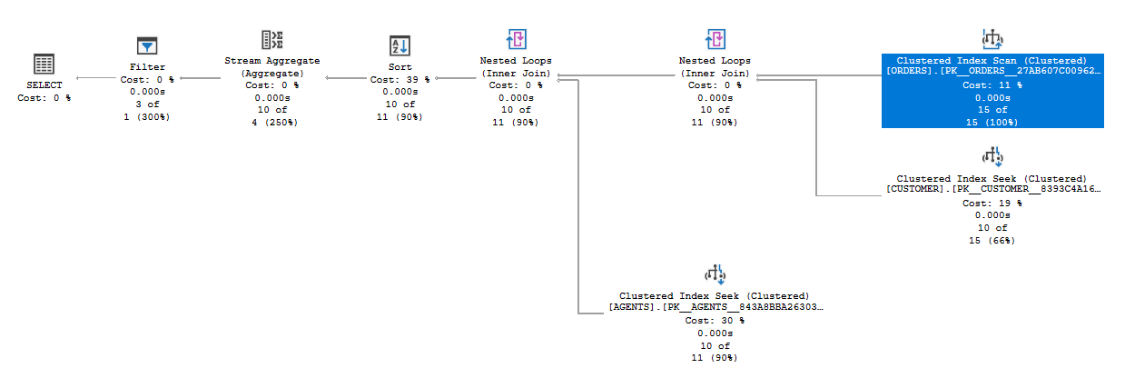

Запрос 4:

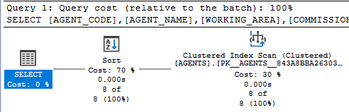

Запрос 5:

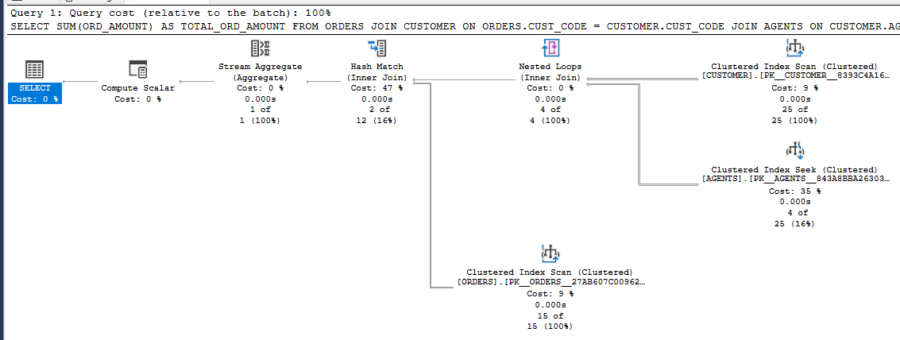

Запрос 6:

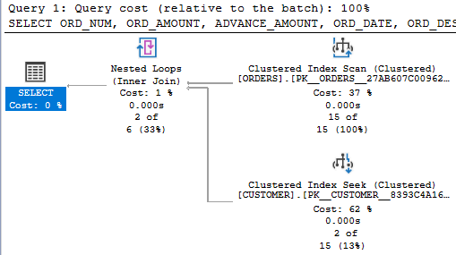

Попытаюсь улучшить производительность запроса 4, создав индекс индекс для столбца AGENTS.COMMISSION:

create index agents_commission_idx ON agents (commission)

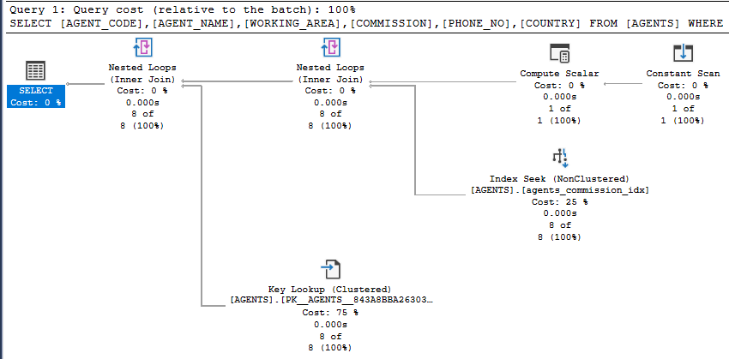

Получилось немного понизить запроса.

Вывод

В ходе выполнения лабораторной работы №4 я познакомился с тремя фундаментальными вариантами индексации и определил преимущества и недостатки каждого типа. Я смог определить какие индексы уже созданы в моей БД (некластеризованные), а также научился определять фактический и предполагаемый план запроса

**Лабораторная работа №5**

**«Реализация представлений»**

# Краткая теория

Представление - виртуальная таблица, содержание которой определяется запросом. Как реальная таблица, представление состоит из множества именованных столбцов и строк данных. Пока представление не индексировано, оно не существует как хранимый набор значений в базе данных. Строки и столбцы данных формируются из таблиц, на которые есть ссылки в запросе, определяющем представление и, производятся динамически при ссылке на представление. Таблицы, запрашиваемые в представлении, называют базовыми таблицами.

Оператор CREATE VIEW имеет следующий синтаксис:

CREATE VIEW [ schema_name . ] view_name [ (column [ ,...n ] ) ]

[ WITH [ ENCRYPTION ] [, SCHEMABINDING ] [, VIEW_METADATA ] ]

AS select_statement [ ; ]

[ WITH CHECK OPTION

Оператор DROP VIEW имеет следующий синтаксис:

DROP VIEW [ schema_name . ] view_name [ ...,n ] [ ; ]

При изменении данных в представлении, действуют следующие ограничения:

* Любые модификации, включая операторы INSERT, UPDATE, и DELETE, должны ссылаться на столбцы только одной базовой таблицы.
* Любые изменяемые столбцы должны непосредственно ссылаться на данные столбцов в таблице. Они не могут быть получены никаким другим способом, таким как с помощью агрегатной функции или с помощью вычислений по другим столбцам.
* Любые изменяемые столбцы не может быть использованы в разделах GROUP BY, HAVING или DISTINCT.

# Задание

1. Изучить материалы файла «Реализация представлений – теоретические материалы».
2. Ответить на контрольные вопросы.
3. Выполнить примеры уроков 1 и 2, представленные в файле «Реализация представлений», при возникновении ошибок, исправить их.
4. Создать простое представление в собственной базе данных, т.е. представление на основе одной таблицы, со всеми столбцами, использующее только условие выборки WHERE, без опции WITH CHECK OPTION.
5. Выполнить 2 команды выборки SELECT над созданным представлением.
6. Попытаться выполнить команды INSERT, UPDATE, DELETE к представлению. Ответить на вопрос: все ли команды выполнились?
7. Изменить представление, созданное в п.4 – добавить опцию WITH CHECK OPTION.
8. Снова попытаться выполнить команды модификации представления и ответить на тот же вопрос: все ли команды выполнились? Почему?
9. Создать еще несколько представлений (4-5) в своей базе данных, причем среди этих представлений должны быть представления, созданные на базе нескольких таблиц, уже существующих представлений.
10. Вывести список представлений, пользуясь представлением каталога sys.views.
11. Просмотреть код одного из представления, пользуясь системной хранимой процедурой sp_helptext.
12. Определить зависимости созданных представлений (п.9) от определенной таблицы своей базы данных с помощью представления каталога sys.sql_dependencies, системных переменных OBJECT_NAME и OBJECT_ID.
13. Ответить на вопрос: как влияет создание индексированного представления на производительность запросов к нему? Для ответа на вопрос провести эксперимент с просмотром фактического плана исполнения запросов до создания индекса к представлению и после создания индекса.

Ход работы

1. Создаю простоe представление

CREATE VIEW [vCustomers] AS

SELECT *

FROM CUSTOMER

WHERE CUST_COUNTRY = 'India'

1. Выполняю команды выборки SELECT

SELECT *

FROM [vCustomers]

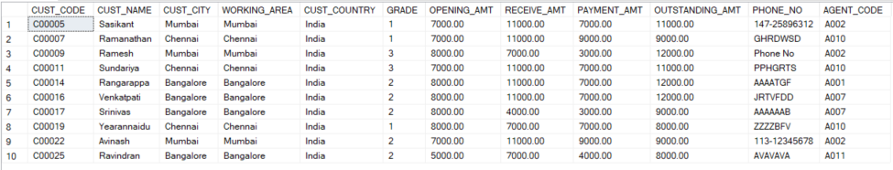

SELECT CUST_CODE, CUST_NAME, PAYMENT_AMT

FROM [vCustomers]

WHERE PAYMENT_AMT > 5000

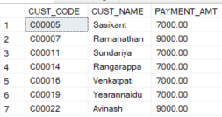

1. Попытаюсь выполнить команды INSERT, UPDATE, DELETE к представлению

UPDATE [vCustomers]

SET CUST_CITY = 'Vladivostok'

WHERE CUST_NAME = 'Sundariya';

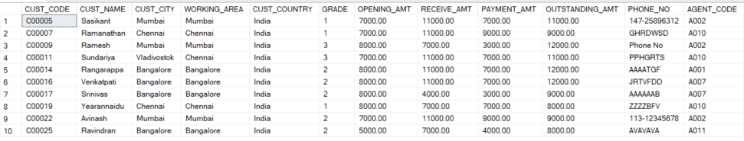

DELETE FROM [vCustomers]

WHERE CUST_NAME = 'Yearannaidu';

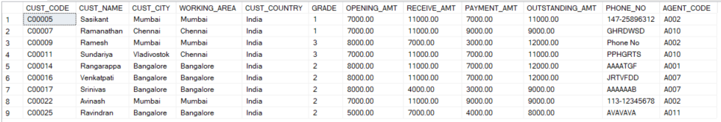

INSERT INTO [vCustomers] (CUST_CODE, CUST_NAME, CUST_CITY, WORKING_AREA, CUST_COUNTRY, GRADE, OPENING_AMT, RECEIVE_AMT, PAYMENT_AMT, OUTSTANDING_AMT, PHONE_NO, AGENT_CODE)

VALUES ('C00028', 'John Doe', 'Mumbai', 'Baoa', 'India', 2, 9000.00, 12000.00, 6000.00, 15000.00, '123-4567890', 'A008');

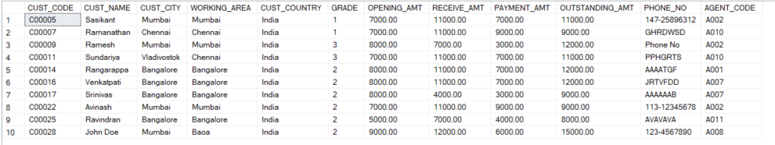

Все команды выполнились успешно.

1. Создаю представление с опцией WITH CHECK OPTION

CREATE VIEW [vCustomers1] AS

SELECT *

FROM CUSTOMER

WHERE CUST_COUNTRY = 'India'

WITH CHECK OPTION

1. Снова попытаюсь выполнить команды модификации представления

UPDATE [vCustomers1]

SET CUST_CITY = 'Kazan'

WHERE CUST_NAME = 'John Doe';

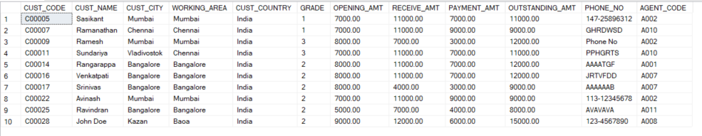

DELETE FROM [vCustomers1]

WHERE CUST_NAME = 'Sasikant';



Когда я пытаюсь выполнить DELETE операцию через представление vCustomers1, опция WITH CHECK OPTION требует, чтобы результат операции также удовлетворял условию фильтрации представления. В данном случае, удаление строки с CUST_NAME = 'Sasikant' может привести к нарушению целостности данных из-за существующих ссылок на этот CUST_CODE в таблице ORDERS.

INSERT INTO [vCustomers1] (CUST_CODE, CUST_NAME, CUST_CITY, WORKING_AREA, CUST_COUNTRY, GRADE, OPENING_AMT, RECEIVE_AMT, PAYMENT_AMT, OUTSTANDING_AMT, PHONE_NO, AGENT_CODE)

VALUES ('C01138', 'Max Kor', 'Ninat', 'Baoa', 'India', 1, 4000.00, 12000.00, 6000.00, 15000.00, '124-4567890', 'A001');

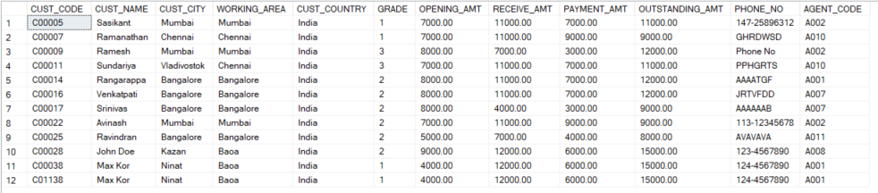

1. Создаю еще представления в моей БД

--Представление на основе нескольких таблиц--

CREATE VIEW vCustomerOrders

AS

SELECT C.CUST_CODE, C.CUST_NAME, C.CUST_CITY, O.ORD_NUM, O.ORD_AMOUNT, O.ORD_DATE

FROM CUSTOMER C

JOIN ORDERS O ON C.CUST_CODE = O.CUST_CODE;

--Представление на основе существующего представления--

CREATE VIEW vHighGradeCustomers

AS

SELECT *

FROM vCustomers

WHERE GRADE >= 2;

--Представление с объединением и GROUP BY--

CREATE VIEW vAgentSummary

AS

SELECT A.AGENT_CODE, A.AGENT_NAME, A.WORKING_AREA,

COUNT(C.CUST_CODE) AS NUM_CUSTOMERS,

SUM(C.PAYMENT_AMT) AS TOTAL_PAYMENTS

FROM AGENTS A

LEFT JOIN CUSTOMER C ON A.AGENT_CODE = C.AGENT_CODE

GROUP BY A.AGENT_CODE, A.AGENT_NAME, A.WORKING_AREA;

CREATE VIEW vHighValueOrders

AS

SELECT O.ORD_NUM, O.ORD_AMOUNT, C.CUST_CODE, C.CUST_NAME, C.CUST_CITY

FROM ORDERS O

JOIN CUSTOMER C ON O.CUST_CODE = C.CUST_CODE

WHERE O.ORD_AMOUNT > 10000;

1. Вывел список представлений, пользуясь представлением каталога sys.views

SELECT * FROM sys.views 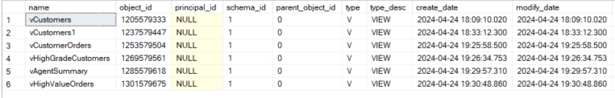

1. Посмотрел код одного из представления, пользуясь системной хранимой процедурой sp_helptext

EXEC sp_helptext vAgentSummary

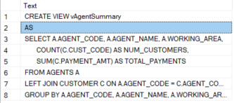

1. Определил зависимости созданных представлений от определенной таблицы своей базы данных с помощью представления каталога sys.sql_dependencies, системных переменных OBJECT_NAME и OBJECT_ID

SELECT DISTINCT OBJECT_NAME(OBJECT_ID) as Name

FROM sys.sql_dependencies WHERE referenced_major_id = OBJECT_ID('AGENTS')



SELECT DISTINCT OBJECT_NAME(OBJECT_ID) as Name

FROM sys.sql_dependencies WHERE referenced_major_id = OBJECT_ID('CUSTOMER')

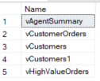

SELECT DISTINCT OBJECT_NAME(OBJECT_ID) as Name

FROM sys.sql_dependencies WHERE referenced_major_id = OBJECT_ID('ORDERS')



1. Просмотр фактического плана исполнения запросов до создания индекса к представлению и после создания индекса

CREATE VIEW vHighValueOrders

WITH SCHEMABINDING

AS

SELECT O.ORD_NUM, O.ORD_AMOUNT, C.CUST_CODE, C.CUST_NAME, C.CUST_CITY

FROM dbo.ORDERS O

JOIN dbo.CUSTOMER C ON O.CUST_CODE = C.CUST_CODE

WHERE O.ORD_AMOUNT > 10000;

1. До создания индекса:

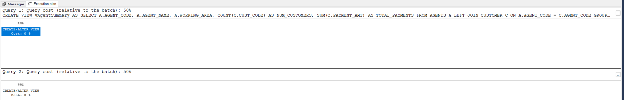

После создания индекса:

CREATE UNIQUE CLUSTERED INDEX IX_vHighValueOrders_ORD_NUM

ON vHighValueOrders (ORD_NUM);

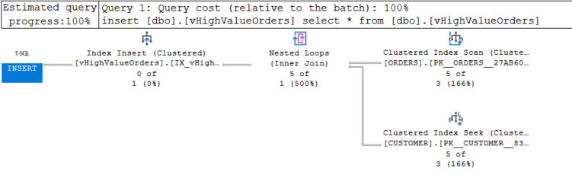

Кластерный индекс представления улучшает производительность, с которой SQL Server может найти строки индекса, затронутые любой модификацией данных. Так как мой запрос оперирует с малым количеством данных, разница производительности с индексированием и без индексирования отсутствует.

ВЫВОДЫ

В ходе выполнения лабораторной работы №5 я ознакомился с таким понятием, как представление, а также научился использовать его на практике. Я получил навыки создания представлений со сложными запросами и определил преимущества представлений.

ЛИСТИНГ

USE LAB1

select * from [vCustomers]

----------------------------

CREATE VIEW [vCustomers] AS

SELECT *

FROM CUSTOMER

WHERE CUST_COUNTRY = 'India'

----------------------------

SELECT *

FROM [vCustomers]

SELECT CUST_CODE, CUST_NAME, PAYMENT_AMT

FROM [vCustomers]

WHERE PAYMENT_AMT > 5000

----------------------------

UPDATE [vCustomers]

SET CUST_CITY = 'Vladivostok'

WHERE CUST_NAME = 'Sundariya';

DELETE FROM [vCustomers]

WHERE CUST_NAME = 'Yearannaidu';

INSERT INTO [vCustomers] (CUST_CODE, CUST_NAME, CUST_CITY, WORKING_AREA, CUST_COUNTRY, GRADE, OPENING_AMT, RECEIVE_AMT, PAYMENT_AMT, OUTSTANDING_AMT, PHONE_NO, AGENT_CODE)

VALUES ('C00028', 'John Doe', 'Mumbai', 'Baoa', 'India', 2, 9000.00, 12000.00, 6000.00, 15000.00, '123-4567890', 'A008');

--------------------------------

CREATE VIEW [vCustomers1] AS

SELECT *

FROM CUSTOMER

WHERE CUST_COUNTRY = 'India'

WITH CHECK OPTION

--------------------------------

select * from [vCustomers1]

--------------------------------

UPDATE [vCustomers1]

SET CUST_CITY = 'Kazan'

WHERE CUST_NAME = 'John Doe';

DELETE FROM [vCustomers1] --- fail

WHERE CUST_NAME = 'Sasikant';

INSERT INTO [vCustomers1] (CUST_CODE, CUST_NAME, CUST_CITY, WORKING_AREA, CUST_COUNTRY, GRADE, OPENING_AMT, RECEIVE_AMT, PAYMENT_AMT, OUTSTANDING_AMT, PHONE_NO, AGENT_CODE)

VALUES ('C01138', 'Max Kor', 'Ninat', 'Baoa', 'India', 1, 4000.00, 12000.00, 6000.00, 15000.00, '124-4567890', 'A001');

--------------------------------

--Представление на основе нескольких таблиц--

CREATE VIEW vCustomerOrders

AS

SELECT C.CUST_CODE, C.CUST_NAME, C.CUST_CITY, O.ORD_NUM, O.ORD_AMOUNT, O.ORD_DATE

FROM CUSTOMER C

JOIN ORDERS O ON C.CUST_CODE = O.CUST_CODE;

--Представление на основе существующего представления--

CREATE VIEW vHighGradeCustomers

AS

SELECT *

FROM vCustomers

WHERE GRADE >= 2;

--Представление с объединением и GROUP BY--

CREATE VIEW vAgentSummary

AS

SELECT A.AGENT_CODE, A.AGENT_NAME, A.WORKING_AREA,

COUNT(C.CUST_CODE) AS NUM_CUSTOMERS,

SUM(C.PAYMENT_AMT) AS TOTAL_PAYMENTS

FROM AGENTS A

LEFT JOIN CUSTOMER C ON A.AGENT_CODE = C.AGENT_CODE

GROUP BY A.AGENT_CODE, A.AGENT_NAME, A.WORKING_AREA;

CREATE VIEW vHighValueOrders

WITH SCHEMABINDING

AS

SELECT O.ORD_NUM, O.ORD_AMOUNT, C.CUST_CODE, C.CUST_NAME, C.CUST_CITY

FROM dbo.ORDERS O

JOIN dbo.CUSTOMER C ON O.CUST_CODE = C.CUST_CODE

WHERE O.ORD_AMOUNT > 10000;

------------------------------

SELECT * FROM sys.views

EXEC sp_helptext vAgentSummary

------------------------------

SELECT DISTINCT OBJECT_NAME(OBJECT_ID) as Name

FROM sys.sql_dependencies WHERE referenced_major_id = OBJECT_ID('AGENTS')

SELECT DISTINCT OBJECT_NAME(OBJECT_ID) as Name

FROM sys.sql_dependencies WHERE referenced_major_id = OBJECT_ID('CUSTOMER')

-----------------------------

select * from vHighValueOrders

CREATE UNIQUE CLUSTERED INDEX IX_vHighValueOrders_ORD_NUM

ON vHighValueOrders (ORD_NUM);

DROP index vHighValueOrders.IX_vHighValueOrders_ORD_NUM

**Лабораторная работа №6**

**«Реализация триггеров»**

# Краткая теория

Триггер - специальный вид хранимой процедуры, которая выполняется, когда оператор INSERT, UPDATE, или DELETE изменяет данные в указанной таблице. Триггер может запрашивать данные другой таблицы и может включать сложные операторы Transact-SQL. Триггеры часто создаются для обеспечения ссылочной целостности или согласованности среди логически связанных данных в различных таблицах

Вы можете создать триггеры при использовании оператора Transact-SQL CREATE TRIGGER. Оператор CREATE TRIGGER имеет следующий синтаксис.

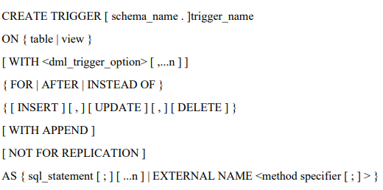

Существует две категории триггеров DML: AFTER и INSTEAD OF.

Триггеры AFTER. Триггеры AFTER выполняются после действия операторов INSERT, UPDATE или DELETE. Определение триггера AFTER имеет то же самое определение, что и триггер FOR, который являлся единственным доступным типом в более ранних версиях Microsoft SQL Server. Вы можете определять триггеры AFTER только для таблиц.

Триггеры INSTEAD OF выполняются вместо обычных триггерных действий (вставка, обновление, удаление). Триггеры INSTEAD OF также могут быть определены на представлениях с одной или более базисными таблицами, чтобы расширить действия операторов обновления, поддерживаемые представлениями.

# Задание

1. Изучить материалы файла "Теоретические материалы - Поддержка целостности данных и триггеры".
2. Ответить на контрольные вопросы.
3. Выполнить примеры на создание DML-триггеров каждого вида (Урок 3 из файла "Теоретические материалы - Поддержка целостности данных и триггеры").
4. Создать по 1-2 DML-триггера для разных таблиц собственной базы данных, проверить их действие.

**Ход работы**

1. Реализовал и опробовал триггер INSERT для собственной БД:

create trigger TriggerForInsert

ON CUSTOMER

AFTER INSERT

AS

BEGIN

SET NOCOUNT ON;

UPDATE CUSTOMER

SET GRADE = CUSTOMER.GRADE + 1

FROM CUSTOMER JOIN

inserted i

ON CUSTOMER.CUST_CODE = i.CUST_CODE

END

INSERT INTO CUSTOMER VALUES ('C11111', 'Pop Hop', 'Ninqwer', 'Bali', 'Pakistan', 2, 9000.00, 12000.00, 6000.00, 15000.00, '123-4567888', 'A008')

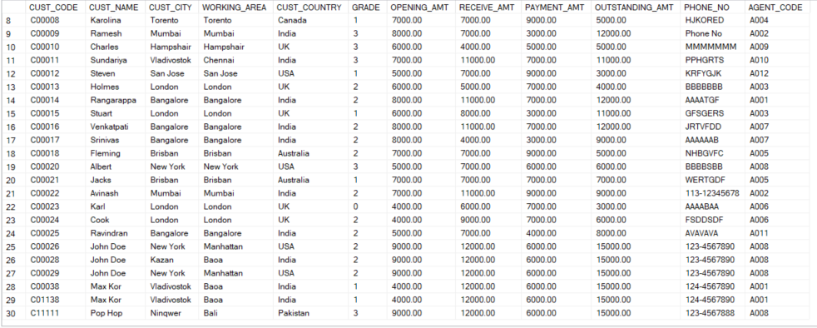

1. Создал новую таблицу для логирования

CREATE TABLE LOG_TABLE

(

LOG_ID INT IDENTITY(1,1) PRIMARY KEY,

TABLE_NAME VARCHAR(50) NOT NULL,

ACTION_TYPE VARCHAR(10) NOT NULL,

LOG_DATE DATETIME DEFAULT GETDATE(),

USER_NAME VARCHAR(50)

);

1. Реализовал триггеры INSERT, UPDATE, DELETE для всех таблиц моей БД  
   -- Триггер для таблицы AGENTS, который будет записывать в лог изменения в агентах

CREATE TRIGGER AgentChangesLog

ON AGENTS

AFTER INSERT, UPDATE, DELETE

AS

BEGIN

SET NOCOUNT ON;

DECLARE @ActionType VARCHAR(10);

IF EXISTS (SELECT * FROM inserted)

BEGIN

IF EXISTS (SELECT * FROM deleted)

SET @ActionType = 'UPDATE';

ELSE

SET @ActionType = 'INSERT';

END

ELSE

SET @ActionType = 'DELETE';

INSERT INTO LOG_TABLE (TABLE_NAME, ACTION_TYPE, USER_NAME)

VALUES ('AGENTS', @ActionType, SUSER_SNAME());

END;

-------------------------------

-- Триггер для таблицы CUSTOMER, который будет записывать в лог изменения в клиентах

CREATE TRIGGER CustomerChangesLog

ON CUSTOMER

AFTER INSERT, UPDATE, DELETE

AS

BEGIN

SET NOCOUNT ON;

DECLARE @ActionType VARCHAR(10);

IF EXISTS (SELECT * FROM inserted)

BEGIN

IF EXISTS (SELECT * FROM deleted)

SET @ActionType = 'UPDATE';

ELSE

SET @ActionType = 'INSERT';

END

ELSE

SET @ActionType = 'DELETE';

INSERT INTO LOG_TABLE (TABLE_NAME, ACTION_TYPE, USER_NAME)

VALUES ('CUSTOMER', @ActionType, SUSER_SNAME());

END;

-------------------------------

-- Триггер для таблицы ORDERS, который будет записывать в лог изменения в заказах

CREATE TRIGGER OrderChangesLog

ON ORDERS

AFTER INSERT, UPDATE, DELETE

AS

BEGIN

SET NOCOUNT ON;

DECLARE @ActionType VARCHAR(10);

IF EXISTS (SELECT * FROM inserted)

BEGIN

IF EXISTS (SELECT * FROM deleted)

SET @ActionType = 'UPDATE';

ELSE

SET @ActionType = 'INSERT';

END

ELSE

SET @ActionType = 'DELETE';

INSERT INTO LOG_TABLE (TABLE_NAME, ACTION_TYPE, USER_NAME)

VALUES ('ORDERS', @ActionType, SUSER_SNAME());

END;

1. Просмотрел созданные триггеры

-- Просмотр списка всех триггеров в базе данных

SELECT

name AS TriggerName,

OBJECT_SCHEMA_NAME(object_id) AS SchemaName,

OBJECT_NAME(object_id) AS TableName,

type_desc AS TriggerType

FROM sys.triggers;

# 

1. Проверил работоспособность триггеров

INSERT INTO AGENTS (AGENT_CODE, AGENT_NAME, WORKING_AREA, COMMISSION, PHONE_NO, COUNTRY)

VALUES ('A013', 'John Doe', 'Sydney', 0.12, '043-12345678', 'Australia');

select * from AGENTS

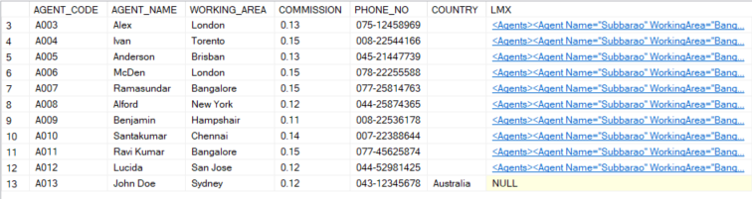

-- Вставка данных в таблицу CUSTOMER

INSERT INTO CUSTOMER (CUST_CODE, CUST_NAME, CUST_CITY, WORKING_AREA, CUST_COUNTRY, GRADE, OPENING_AMT, RECEIVE_AMT, PAYMENT_AMT, OUTSTANDING_AMT, PHONE_NO, AGENT_CODE)

VALUES ('C01', 'Emma', 'New York', 'New York', 'USA', 2, 4000.00, 6000.00, 3000.00, 7000.00, '123-4567890', 'A008');

-- Вставка данных в таблицу ORDERS

INSERT INTO ORDERS (ORD_NUM, ORD_AMOUNT, ADVANCE_AMOUNT, ORD_DATE, CUST_CODE, AGENT_CODE, ORD_DESCRIPTION)

VALUES (1011, 8000.00, 3000.00, '2024-04-25', 'C00026', 'A008', 'New order');

------------------------------------

-- Вставка данных в таблицу AGENTS

INSERT INTO AGENTS (AGENT_CODE, AGENT_NAME, WORKING_AREA, COMMISSION, PHONE_NO, COUNTRY)

VALUES ('A033', 'John Doe', 'Sydney', 0.12, '043-12345678', 'Australia');

-- Вставка данных в таблицу CUSTOMER

INSERT INTO CUSTOMER (CUST_CODE, CUST_NAME, CUST_CITY, WORKING_AREA, CUST_COUNTRY, GRADE, OPENING_AMT, RECEIVE_AMT, PAYMENT_AMT, OUTSTANDING_AMT, PHONE_NO, AGENT_CODE)

VALUES ('C00123', 'Emma', 'New York', 'New York', 'USA', 2, 4000.00, 6000.00, 3000.00, 7000.00, '123-4567890', 'A008');

-- Вставка данных в таблицу ORDERS

INSERT INTO ORDERS (ORD_NUM, ORD_AMOUNT, ADVANCE_AMOUNT, ORD_DATE, CUST_CODE, AGENT_CODE, ORD_DESCRIPTION)

VALUES (1011, 8000.00, 3000.00, '2024-04-25', 'C00026', 'A008', 'New order');

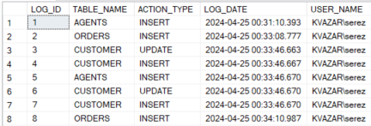

-- Удаление данных из таблицы AGENTS

DELETE FROM AGENTS

WHERE AGENT_CODE = 'A013';

-- Удаление данных из таблицы CUSTOMER

DELETE FROM CUSTOMER

WHERE CUST_CODE = 'C00026';

-- Удаление данных из таблицы ORDERS

DELETE FROM ORDERS

WHERE ORD_NUM = 1001;

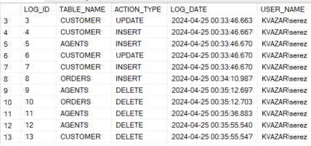

-- Обновление данных в таблице AGENTS

UPDATE AGENTS

SET AGENT_NAME = 'Updated Name', PHONE_NO = '999-88887777'

WHERE AGENT_CODE = 'A013';

-- Обновление данных в таблице CUSTOMER

UPDATE CUSTOMER

SET GRADE = 3, OUTSTANDING_AMT = 9000.00

WHERE CUST_CODE = 'C00026';

-- Обновление данных в таблице ORDERS

UPDATE ORDERS

SET ORD_AMOUNT = 9000.00, ADVANCE_AMOUNT = 4000.00

WHERE ORD_NUM = 1001;

# Выводы

В ходе выполнения лабораторной работы №6 я ознакомился с таким понятием, как триггер, а также научился использовать его на практике. Я получил навыки создания триггеров категории AFTER и INSTEAD OF, а так же определил общие преимущества триггеров.